Консультация для родителей

ВОЗРАСТНЫЕ ОСОБЕННОСТИ РАЗВИТИЯ РЕБЕНКА
НА ПЕРВОМ ГОДУ ЖИЗНИ

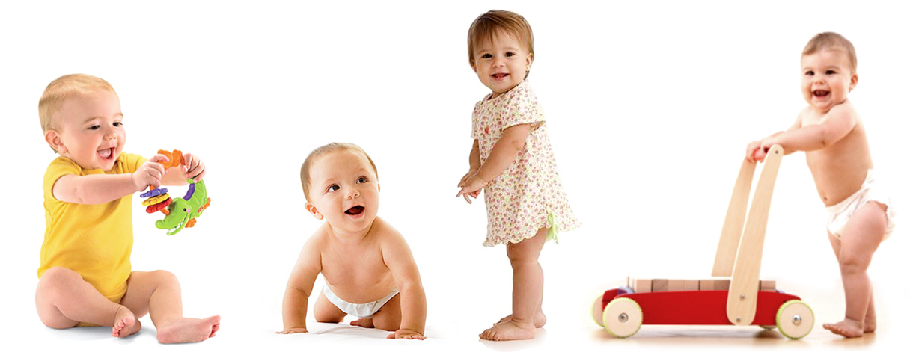

СОЦИАЛЬНО-ЭМОЦИОНАЛЬНОЕ РАЗВИТИЕ:

2-6 мес. Улыбка при общении со взрослым; комплекс оживления при общении. При виде матери беспокоится или оживляется, рассматривает окружающие предметы и людей.
6-12 мес. Внимательно рассматривает взрослых, прежде чем вступить в контакт, дифференцирует "своих" и "чужих". Игровой контакт со взрослым. Лепет и жест как средство коммуникации (с 8 мес.); различные эмоциональные реакции при общении с матерью (с 9 мес.); голосом сигнализирует о биологических нуждах; избирательное отношение к окружающим (в конце года); требует к себе избирательного внимания, общается со взрослым с помощью звукосочетаний; выполняет некоторые инструкции, обращает внимание на лицо говорящего (в конце года).

ОБЩАЯ МОТОРИКА, МОТОРИКА РУК:

3-6 мес. Лежит на животе, опираясь на согнутые под прямым углом предплечья (4 мес.); на вытянутые руки (5 мес.); приподнимает голову, поворачивается на бок (4-5 мес.); садится (6 мес.); хватает игрушки, ударяет по предметам, захватывает игрушки с любой стороны, чаще двумя руками (5 мес.); держит в каждой руке по предмету (6 мес.)
6-12 мес. Посаженный сидит, опираясь на руки, ползает на животе, поворачивается с живота на спину (7 мес.); садится и сидит, не опираясь, становится на четвереньки, ухватившись за опору, становится на колени (8 мес.); встает, ухватившись за опору, переступает, поддерживаемый за руки (9 мес.); стоит самостоятельно, ходит, держась одной рукой (10 мес.); уверенно стоит без опоры, приседает; ходит, держась одной рукой, делает несколько шагов без опоры (11 мес.); ходит без поддержки, приседает, встает (12 мес.); перекладывает предмет из руки в руку, похлопывает рукой по игрушке (7 мес.); манипулирует 2-3 предметами (8 мес.); берет мелкие предметы двумя пальцами (9 мес.); вкладывает пальцы в отверстие под контролем глаза; пальцевой захват мелких предметов (10 мес.). выбрасывает игрушки из кровати, вкладывает пальцы в отверстия на ощупь, подражает движениям перелистывания страниц книги (11 мес.); вкладывает один предмет в другой; открывает коробку, ящик, пользуется ложкой (12 мес.).

ЗРИТЕЛЬНО-ДВИГАТЕЛЬНАЯ КООРДИНАЦИЯ:

3-6 мес. Направляет руки ко рту. Следит за движением рук. Под контролем зрения направляет руку к предмету и захватывает его.
6-12 мес. Перекладывает предмет из одной руки в другую. Может положить ложку в чашку, кубики в коробку.

ВОСПРИЯТИЕ, ПРЕДМЕТНО-ИГРОВАЯ ДЕЯТЕЛЬНОСТЬ:

Слуховое сосредоточение. Прекращение или изменение характера плача на голос взрослого (с 1 мес.); локализует звук в пространстве (с 4 мес.); адекватная реакция на интонацию, голос матери: беспокоится или оживляется (5 мес.); поворачивается на звук (с 6 мес.); Фиксирует и прослеживает взглядом предмет (со 2-го мес.); смотрит на движение рук, ощупывает их (с 3-3,5 мес.); тянется к близко расположенному предмету, водит по нему руками, рассматривая одновременно и предмет, и свои руки (4 мес.); захватывает предмет (5-5,5 мес.); локализует предмет в пространстве из разных положений тела (лежа на спине, на животе, на руках у взрослого) (5-6 мес.); занимается с игрушкой (5-6 мес.).
6-12 мес. Под контролем зрения берет, рассматривает и ощупывает игрушки, перекладывает их из руки в руку. Стучит предметом о предмет и прислушивается к издаваемому звуку. Выделяет чужих. Слушает музыку и голосовые интонации. Узнает голоса близких (с 7 мес.); показывает части тела (с 11 мес.).

ПСИХИЧЕСКОЕ РАЗВИТИЕ:

3-12 мес. Развивается контроль над движениями рук и ног. Захватывает, роняет, бросает, тянет к себе предметы. Проявляет недовольство, когда отбирают игрушку. Общение интонационно выразительными звуками и жестами.

ПОНИМАНИЕ РЕЧИ:

3-12 мес. Поворачивается на голос (с 5-6 мес.); узнает голоса близких (с 7 мес.); отвечает на имя (с 8-9 мес.); прислушивается к речи, к музыке, понимает названия отдельных предметов (с 11 мес.); хлопает в ладоши по речевой инструкции, выполняет простые словесные инструкции, дополняемые жестами (с 9 мес.); обращает внимание на лицо говорящего (с 12 мес.).

